题目
项美琴 张钰婷 胡卿莉
(天津市 南开大学 电子信息与光学工程学院 本科)
摘要：（小四）
本系统是基于锁相放大器的微弱信号检测装置，用来检测在强噪声背景下已知频率的微弱正弦波信号的幅度值。
该系统分为由模拟信号叠加噪声的加法器模块、模拟信号衰减的纯电阻分压网络模块、锁定放大的微弱信号检测电路模块、基于FPGA的数字移相器模块，以及基于STM32的幅值检测显示模块。以相敏检波器为核心，将参考信号经过由FPGA实现的数字移相器后，接着通过精密比较器产生方波去驱动平衡调制器AD630, 此外，由OPA228搭建的加法器和纯电阻分压网络生成微小信号，进行相敏检波，最后通过低通滤波器和直流放大电路，输出可测直流信号，将该直流信号送入单片机STM32处理后通过12864液晶显示出来。经最终的测试，本系统能较好地完成微小信号的检测，并且移相器步进间距可达到1度，测量的结果较为精准，误差较小，满足题目要求。

关键字：

微弱信号 强噪声 相敏检测 移相器

TOPIC
XIANG Meiqing ZHANG Yuting HU Qingli
(Tianjin, Nankai University, College of Information Technical Science,
Bachelor Degree)
Abstract:
The system is of weak signal detection based on lock-in amplifier device, used for the detection of known weak sinusoidal signal under strong noise background frequency amplitude.
The system consists of an adder, pure resistor divider network, weak signal detection circuit and display circuit. The adder and the pure resistor divider network to produce small signal, weak signal detection circuit and display circuit to complete the detection of tiny signal and displayed on the LCD screen. The system is based on a phase sensitive detector as the core, the reference signal through the phase shifter, then through the comparator produces Fang Bo todrive switch multiplier AD630, finally through the low pass filter output DC signal detection ofweak signal, the DC signal into the microcontroller 12864 processing, liquid crystal display. The final test, the system can achieve the tiny signal.
Keywords:
weak signal strong noise phase senitive detection
目录
- 课题的任务与要求.........................................................................................................
- 系统方案选择与论证....................................................................................................
2.1 总体设计.................................................................................................................
2.2 方案设计，比较与分析......................................................................................
2.2.1带通滤波器设计方案.......................................................................................
2.2.2 集成模拟乘法器设计方案...........................................................................
2.2.3 开关式乘法器设计方案...............................................................................
- 硬件电路设计方案实现................................................................................................
3.1.分压网络及交流放大器............................................................................................
3.2带通滤波器...............................................................................................
3.3触发整形................................................................................................
4. 系统软件设计与框图........................................................................................................
5. 整机指标与系统测试.......................................................................................................
5.1 整机指标.....................................................................................................................
5.2 系统整体性能测试..................................................................................................
5.3 结论..............................................................................................................................
附录：
附1：元器件明细表..............................................................................................................
附2：仪器设备清单..............................................................................................................
附3：电路图图纸..................................................................................................................
附4：程序清单......................................................................................................................
- 课题的任务与要求
1．任务
设计制作一个用来检测微弱信号的锁定放大器（LIA）。锁定放大器基本组成框图见图1。
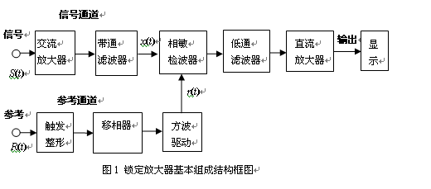
2．要求
（1）外接信号源提供频率为1kHz的正弦波信号，幅度自定，输入至参考信号R(t)端。R(t)通过自制电阻分压网络降压接至被测信号S(t)端，S(t)端幅度有效值为 10μV~1mV。（5分）
（2）参考通道的输出r(t)为方波信号，r(t)的相位相对参考信号R(t)可连续或步进移相180度，步进间距小于10度。（20分）
（3）信号通道的3dB频带范围为900Hz~1100Hz。误差小于20%。（10分）
（4）在锁定放大器输出端，设计一个能测量并显示被测信号S(t)幅度有效值的电路。所测量的显示值与S(t)有效值的误差小于10%。（15分）
（5）在锁定放大器信号S(t)输入端增加一个运放构成的加法器电路，实现S(t)与干扰信号n(t)的1:1叠加，如图2所示。（5分）
交流放大器
带通滤波器
信号
x(t)
锁定放大器
图2 锁定放大器叠加噪声电路图
S(t)
加法器
n(t)
n(t)
S(t)+n(t)
n(t)

（6）用另一信号源产生一个频率为1050~2100Hz的正弦波信号作为n(t)，将其叠加在锁定放大器的输入端，信号幅度等于S(t)。n(t)亦可由与获得S(t)同样结构的电阻分压网络得到。锁定放大器应尽量降低n(t)对S(t)信号有效值测量的影响，测量误差小于10%。（20分）
（7）增加n(t)幅度，使之等于10S(t)，锁定放大器对S(t)信号有效值的测量误差小于10%。（20分）
（8）其他自主发挥。（5分）
（9）设计报告。（20分）
项 目 | 主要内容 | 满分
系统方案 | 总体方案设计 | 4
理论分析与计算 | 锁定放大器各部分指标分析与计算 | 6
电路与程序设计 | 总体电路图,程序设计 | 4
测试方案与测试结果 | 测试数据完整性,测试结果分析 | 4
设计报告结构及规范性 | 摘要,设计报告正文的结构、图表的规范性 | 2
总分 |  | 20

- 系统方案选择与论证
2.1 总体设计
系统由加法器、衰减器、前置放大电路、带通滤波器、同相电路、反相电路、才触发整形电路、移相器、开关电路和低通滤波器构成其中由同相放大电路构成的加法器将噪声信号加到待测信号中使得信号湮灭在噪声中然后经过衰减器衰减100倍以上送到由放大电路、带通滤波、同相、反相、移相、比较和低通滤波器构成微信号检测电路中。本系统以相敏检波器为核心将参考信号经过移相电路和比较器输出方波驱动开关管乘法器输出直流信号然后通过单片机A/D转换最后在液晶上显示出来。
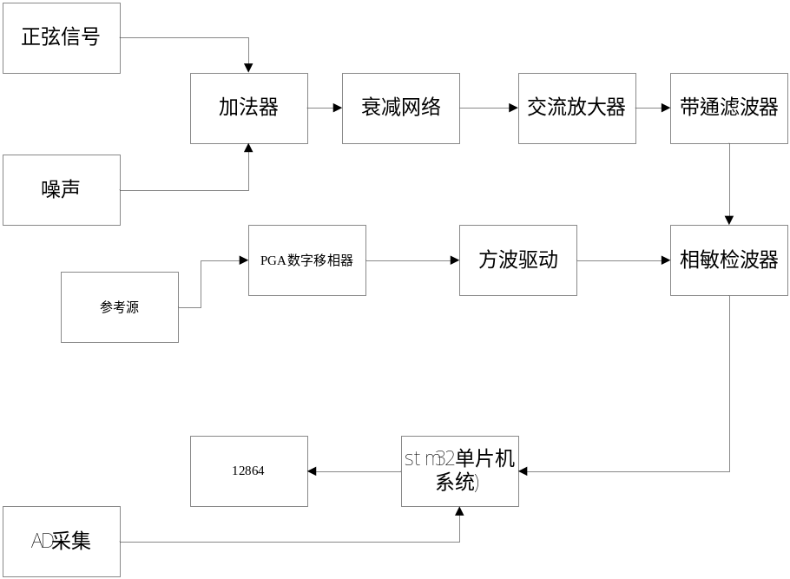

2.2 方案设计，比较与分析
2.2.1 方案一
带通滤波：滤波器广泛运用于现代信号处理的各个领域，如调制解调、检测处理等等，滤波器包括低通、高通、带阻，其中带通滤波器符合本田的小信号检测。但是采用滤波电路检测微小信号，通过滤波电路将微小信号从强噪声中检测出来，但滤波电路中心频率是固定的，而信号的频率是可变的，无法达到要求，所以该方案不可行。
2.2.2 方案二
集成模拟乘法器：利用锁相放大的原理对强噪声背景下的小信号进行相干检测，能够实现对信号的窄带化处理，能有效的抑制噪声，实现对信号的检测盒跟踪。锁相放大器的核心器件是相敏检波，利用模拟乘法器如MC1496实现鉴相，调试复杂，价格较高，且动态范围小，线性度较差，故放弃。

    - 方案三
开关式乘法器：采用锁相放大器检测小信号，锁相放大器由信号通道、参考通道、和相敏检波器等组成，其中相敏检波器PSD是锁相放大器的核心，PSD把从信号通道输出的被测交流信号进行相敏检波转换成直流，只有当同频同相时，输出电流最大，具有很好的检波特性。由于该测试信号的频率是指定的且噪声强、信号弱，正好适合于锁相放大器的工作情况，故选择方案三。
- 硬件电路设计方案实现
3.1分压网络及交流放大器
电阻分压网络有串联分压和π型网络,π型网络性能较好，适合在高频的条件下工作而本题目要求的频率较低，且电压要求较低，故采用简单电路串联来作为分压网络既可以达到要求，本电路采用510K欧姆与51欧姆电阻搭建纯电阻分压电路。
由于信号极小，因此交流放大器设计为放大1000倍，采用低噪声高精度低漂移的放大器OP07，由于同向放大电路保持原有相位，而反向放大电路则倒相。另外同向放大电路的输入电阻大而输出电阻小，而反向放大电路的输出电路在设计电路时必须考虑后续负载的电路大小以达到阻抗匹配，因此采用同相放大电路，每级放大十倍。
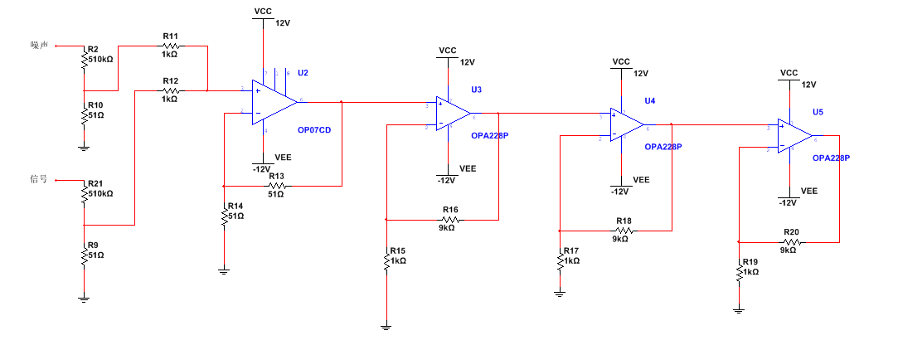
3.2 带通滤波器
带通滤波器只允许在某一个通频带范围内的信号通过，而比通频带下限频率低和比上限频率高的信号均加以衰减或抑制，本电路设计为二阶带通窄带滤波器，中心频率为1000Hz， 在950-1080Hz处实现-3db衰减，能很好的滤除除通带外的噪声。
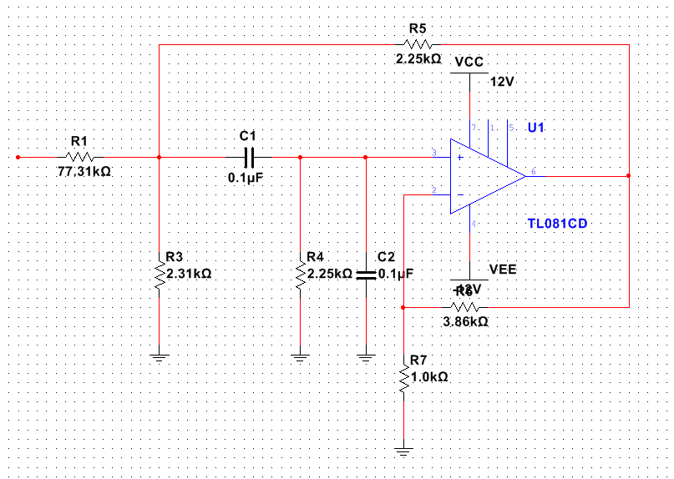

3.3 触发整形

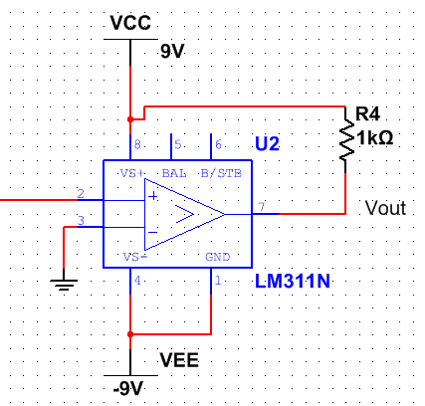
3.4 相敏检波器
采用平衡调制器AD630作为相敏检波芯片，由9管脚接入由参考通道产生的方波r(t),将待检信号X(t)由1管脚输入，输出由13管脚接出。
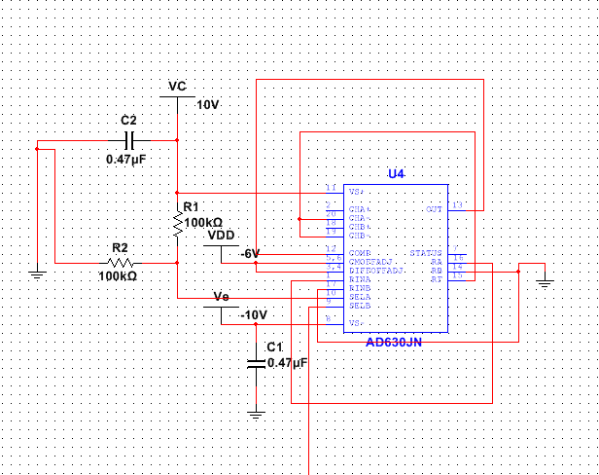
3.5 低通滤波器
相敏检测输出经低通滤波器得到所需直流信号再经直流放大调整是输出满足系统增益要求。相敏检测的输出信号经5级低通滤波实现低通窄带滤波滤出直流分量得到直流输出，在与参考信号同频的时候，直流分量即与被测信号的有效值成正比。
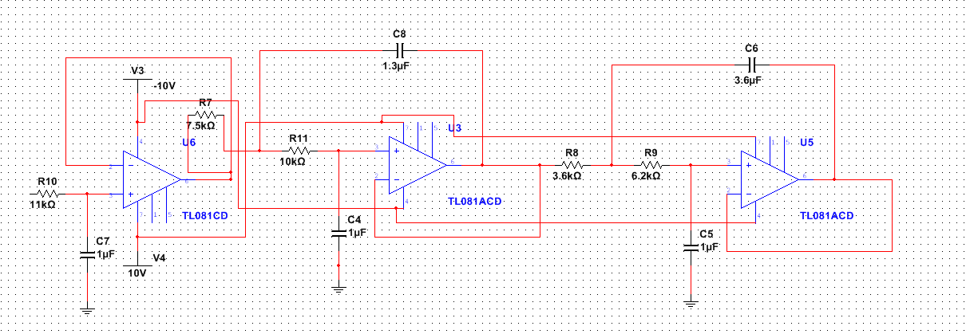
4．系统软件设计

4.1 移相器
移相电路在现代通讯技术、波形调制和雷达扫描等许多方面有着大量的运用。目前实现方式大致可分为模拟和数字2类。模拟移相器的电路较为复杂、线性差、响应时间慢，抗电磁干扰能力差。而数字移相器主要分2类：第一类是运用直接数字式频率合成技术DDS。另一类是利用单片机计数延时的方法实现。其中使用DDS的移相器的实现精度大多依照"360°/2°"的方式实现，即其能够实现180°，90°，45°，22.5°，11.25°等精度。另外其实现电路也较为复杂;而第二类利用单片机虽然可以实现较高精度的移相，但使用的单片机属于硬核IP，在大规模集成和使用权问题上十分不方便。
本设计使用基于可编程数字控制方法的移相原理，使用FPGA实现，其精度可以通过精度控制输入信号任意赋予。此原理的电路采用采样电路和精度为1°的360倍倍频器等进行延时输出波形，方法简便，电路结构简单。
本系统是基于数字倍频器进行延时操作而实现的移相。实现原理是把输入模拟波形(如正弦信号)的周期Tin转化为原来的1/data，Tin/data即为移相精度，data值通过精度控制输入信号赋值。当data为360时，精度为1°;当data为720时，精度为0.5°;若要更小的精度，可依此类推。本文中为便于显示移相波形，把精度设置为1°。则精度为Tin/360，所用的倍频器倍频因子即为360。这样经n个Tin/360延时(n为移相的具体数值，由记时控制输入信号D赋值)，再输出波形。和原波形相比就形成了移相。从实现的电路方面来讲，要把输入波形周期变为原来的1/360，或者说把输入波形的频率变为原来的360倍，最直接的办法就是采用倍频器。而数字倍频器的输入是数字信号，则应先把模拟量转化为数字量，这就需要一个模拟比较器。在得到倍频输出信号后，为了要得到希望的n值，还应在倍频器后添加数字定时输出计数器，以输出延时控制信号。最后把模拟信号输入A/D电路，通过ROM存储，再在延时控制信号的作用下延时输出数字量，再经过D/A电路还原为模拟量，最终实现移相操作。其中倍频器具有360倍倍频能力。
输入模拟信号(如正弦波)经过信号比较器，波形电压与零伏比较后，高于零伏的电压段转化为高电平，低于的转化为低电平，这样输入信号就转化为周期相同的数字信号。A/D，ROM，D/A和一些控制电路构成移相输出控制模块。其中移相控制部分的倍频器，定时输出计数器构成可编程数字控制部分，都可以通过硬件语言编译实现。
系统程序流程图如下：

模拟信号 模拟比较器 数字倍频器 数字定时输出计数器

移相输出 D/A电路 ROM存储 A/D电路

4.2 幅值检测显示模块

通过单片机输出采样值:将输出的直流电压通入STM32中，通过定时器中断控制通道利用内部AD芯片采样来进行AD转换，将模拟量转换成数字量，经过多次采样，在MATLAB中形成拟合曲线，并计算出输入量和输出量之间的数学关系，从而对输出量进行算法处理，以输出尽可能精准的输入值。同时，用单片机控制LCD12864，以输出求得的数值。
显示输出流程：
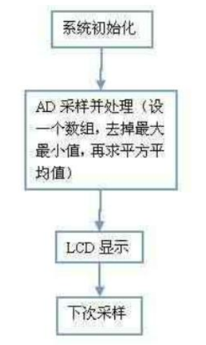
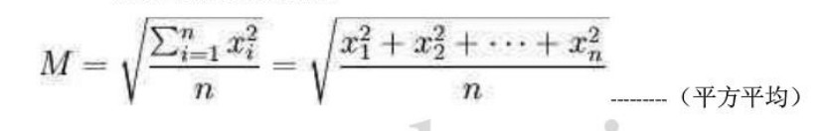

5.整机指标与系统测试
5.1 整机指标
1）电源供电：
2）使用环境：
3）外观尺寸：
4) MCU检测系统的检测误差：

5.2 系统整体性能测试

5.3 结论
由于系统架构设计合理，功能电路实现较好，系统性能优良、稳定，较好地达到了题目要求的各项指标。

附录：
附1：元器件明细表：
元器件名称 | 型号 | 数目
JFET 输入运算放大器 | TL081CD | 4
JFET 输入运算放大器 | TL081ACD | 1
模拟乘法器 | AD630AJ | 1
低偏移电压运算放大器 | OP07CD | 1
高精度低噪声运算放大器 | OPA228P | 1
具有选通信号的差动比较器 | LM311 | 2
通用运算放大器 | UA741CD | 1

附2：仪器设备清单
仪器设备名称 | 型号
3A/30V双路稳压电源（可并联） | SS2323
低频（10MHz）信号源 | TFG6040
60MHz示波器 | DSO-X 2012A
三位半数字万用表 | U3401A

附3：电路图图纸
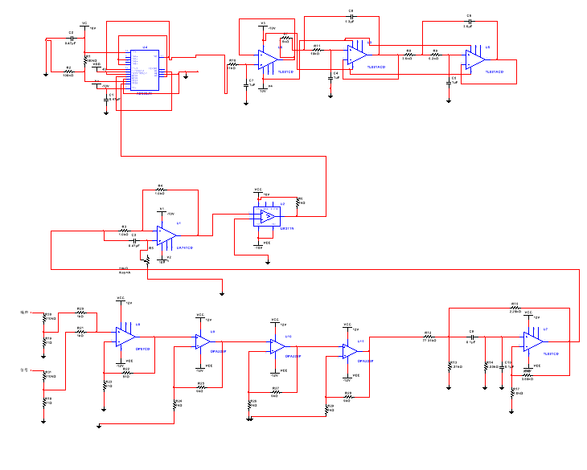

附4：程序清单
STM32显示程序清单：、
/*液晶LCD12864初始化*/
void SInit_12864(void)
{
//uchar i;
LCD_GPIO_Configuration();
Delay_nms(2);
CS_lcd0;
SID_lcd0;
SCLK_lcd0;
Delay_nms(2);
write_12864_byte(0,0x30);//先确定使用8位总线
write_12864_byte(0,0x01);//0000 0001 清零 将DDRAM填满“20H”(空格)代码,并且设定DDRAM的地址计数器(AC)为00H;
// 更新设置进入设定点将I/D设为1，游标右移AC加1。
write_12864_byte(0,0x02);//0000 001X 设定 DDRAM 的地址寄存器为00H，并且将游标移到开头原点位置；
//这个指令并不改变DDRAM的内容。
write_12864_byte(0,0x06);
//0000 01 I/D S S为0,I/D为1(0)是游变右(左)移 DDRAM地址计数器(AC)加(减)1
//S为1,I/D为1(0)时画面整体左(右)移
write_12864_byte(0,0x0c);//0000 1DCB D=1(0)整体显示开(关),但是不改变DDRAM 内容
write_12864_byte(0,0x30);//001DL X RE XX
/* DL=1,8位MPU接口；DL=0,4位MPU接口 RE＝1，扩充指令集；RE＝0，基本指令集 同一指令的动作不能同时改变DL和RE，需先改变DL再改变RE才能确保设置正确*/
}
//AD转换
定时器中断处理函数：
void TIM3_IRQHandler(void)
{
if (TIM_GetITStatus(TIM3, TIM_IT_Update) != RESET) //判断状态寄存器 TIM3_SR[2] 是否发生了定时 中断
{
TIM_ClearITPendingBit(TIM3, TIM_IT_Update); //软件清除状态寄存器 TIM3_SR[2] 定时 中断中断标志
timer_flag=1;
flag=!flag;
if(flag==0)
{
LED1_ON;
}
else
{
LED1_OFF;
}
if(cnt_xms>=(s_ad_end-1))//1ms*2000=2s; 0.2ms*10000=2s
{
cnt_xms=0;
flag_1s=!flag_1s;
}
else
{
if((flag_1s))
{
adc10[cnt_xms]=ADC_ConvertedValue[0]; //adc123_in10--pc0
adc11[cnt_xms]=ADC_ConvertedValue[1]; //adc123_in11--pc1
}
cnt_xms++;
}
}
}

